Лабораторная работа №9

Дисциплина: Операционные системы

Галиев Казиз Жарылкасымович

Содержание

# Цель работы

Познакомиться с операционной системой Linux. Получить практические навыки работы с редактором vi, установленным по умолчанию практически во всех дистрибутивах.

# Выполнение лабораторной работы

1. Создайте каталог с именем ~/work/os/lab06 (рис. @fig:001).

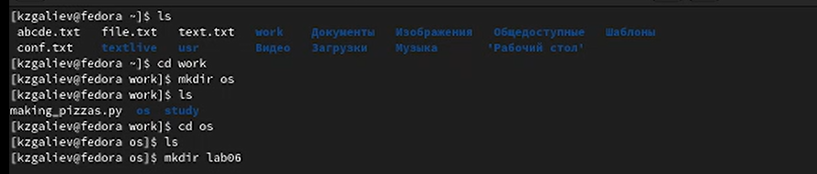

Создайте каталог с именем ~/work/os/lab06

1. Перейдите во вновь созданный каталог (рис. @fig:002).

Перейдите во вновь созданный каталог

Перейдите во вновь созданный каталог

1. Вызовите vi и создайте файл hello.sh (рис. @fig:003).

Вызовите vi и создайте файл hello.sh

Вызовите vi и создайте файл hello.sh

1. Нажмите клавишу i и вводите текст (рис. @fig:004).

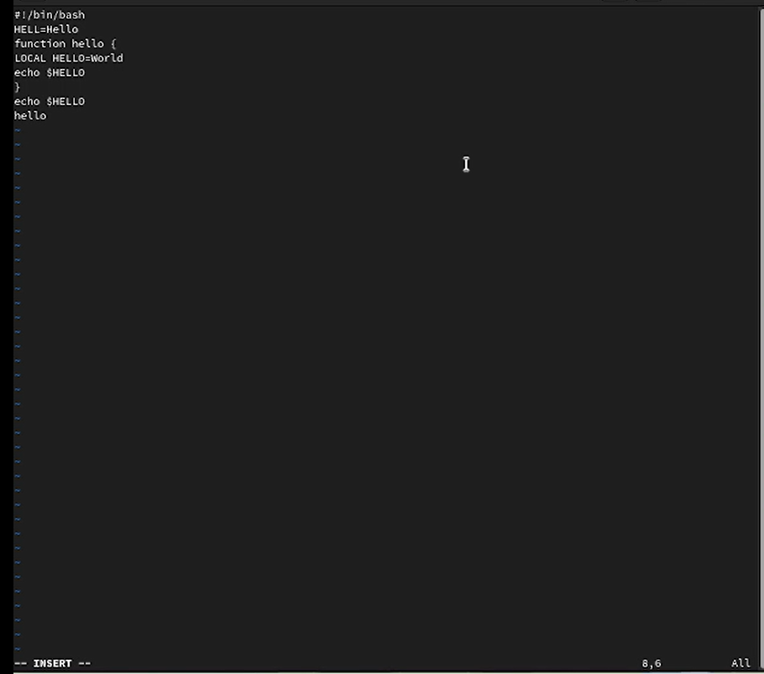

Вводим текст

1. Нажмите клавишу Esc для перехода в командный режим после завершения ввода текста (рис. @fig:005).

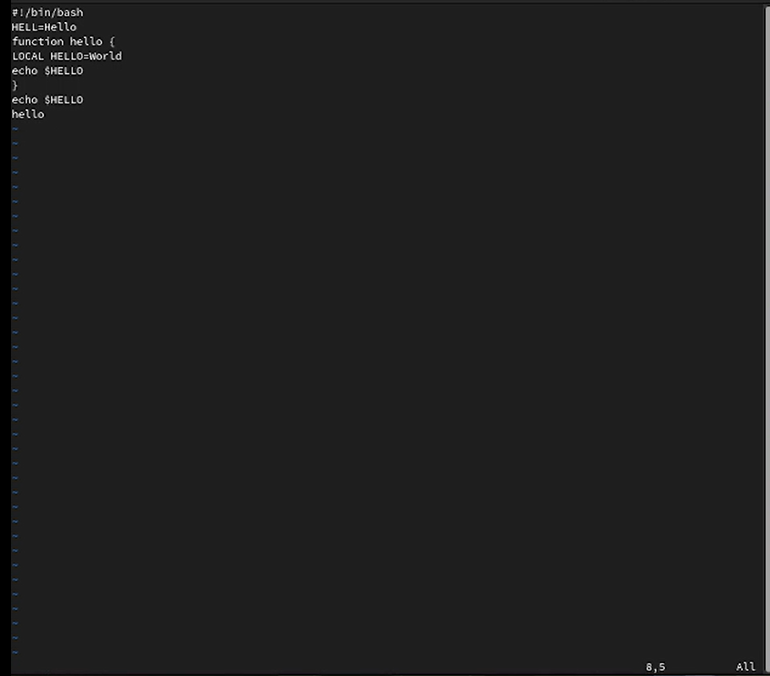

Командный режим

1. Нажмите : для перехода в режим последней строки и внизу вашего экрана появится приглашение в виде двоеточия (рис. @fig:006).

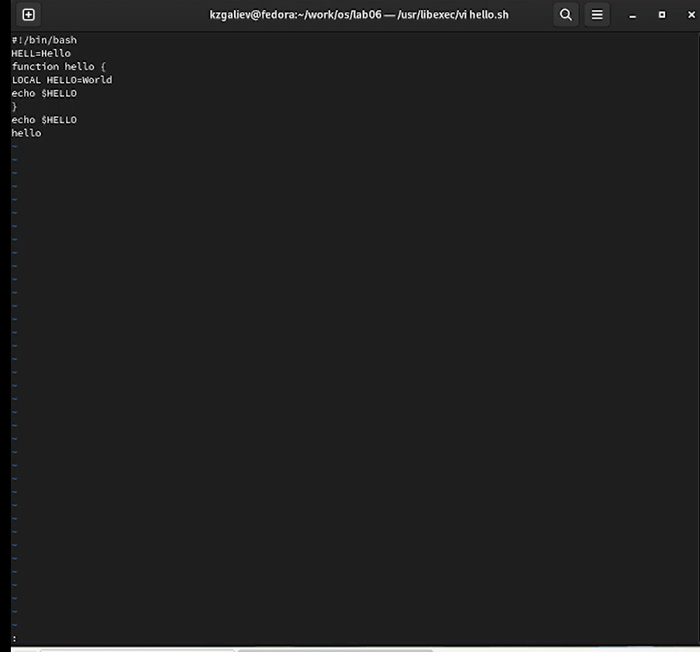

Приглашение в виде двоеточия

1. Нажмите w (записать) и q (выйти), а затем нажмите клавишу Enter для сохранения вашего текста и завершения работы (рис. @fig:007).

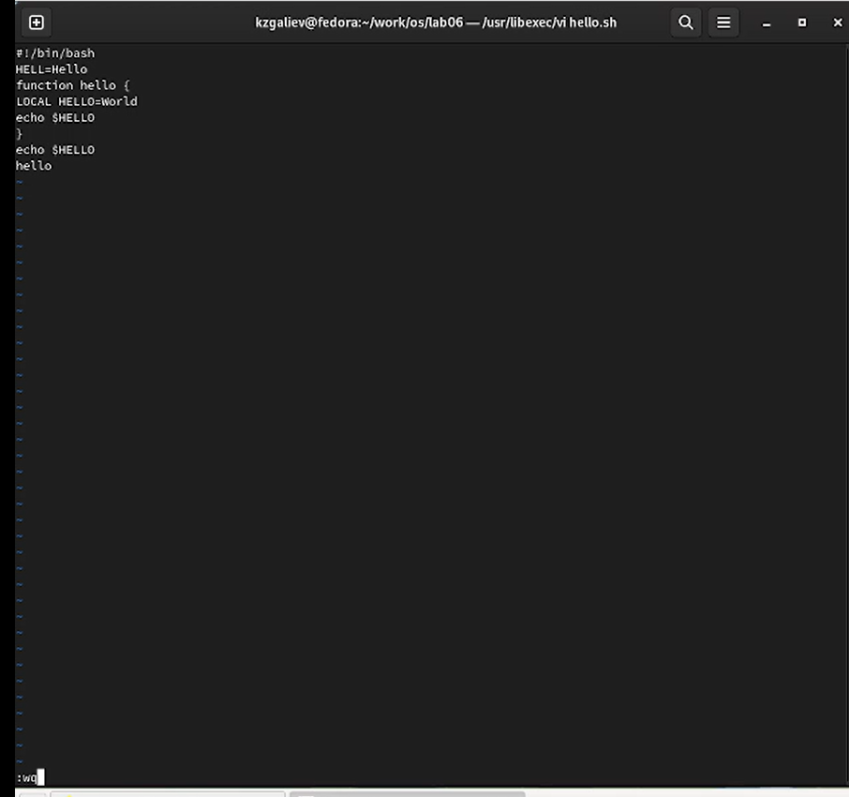

Сохранение текста и завершение работы

1. Сделайте файл исполняемым (рис. @fig:008). chmod +x hello.sh

Делаем файл исполняемым

Делаем файл исполняемым

1. Вызовите vi на редактирование файла (рис. @fig:009).



Вызовите vi на редактирование файла

1. Установите курсор в конец слова HELL второй строки (рис. @fig:010). Для этого набираем 2G, потом w.

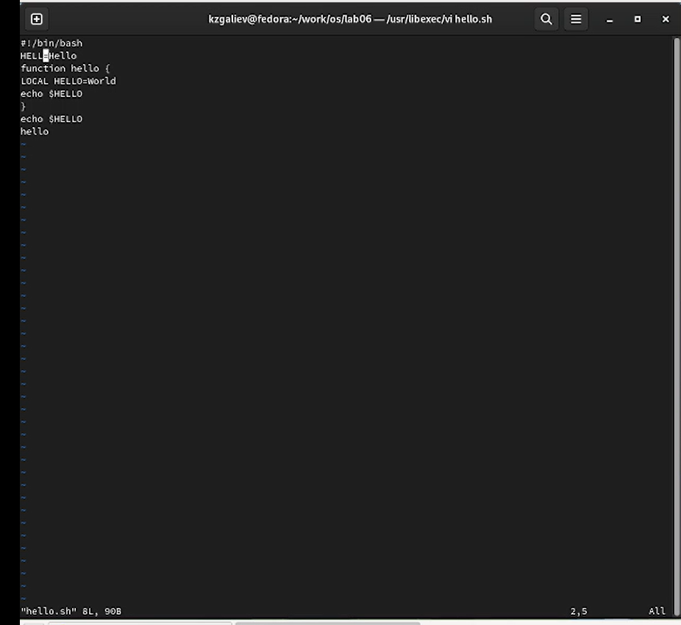

Установите курсор в конец слова HELL второй строки

1. Перейдите в режим вставки и замените на HELLO. Нажмите Esc для возврата в командный режим (рис. @fig:011). Режим вставки - это буква i.

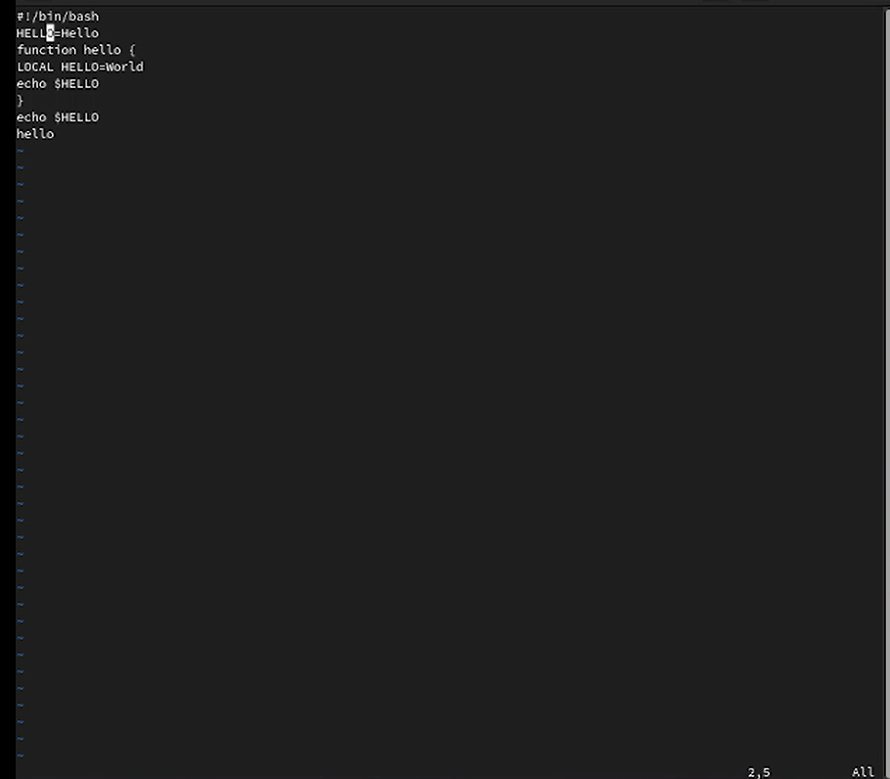

Дописываем букву O

1. Установите курсор на четвертую строку и сотрите слово LOCAL. Для этого набираем 4G, потом dw (рис. @fig:012).

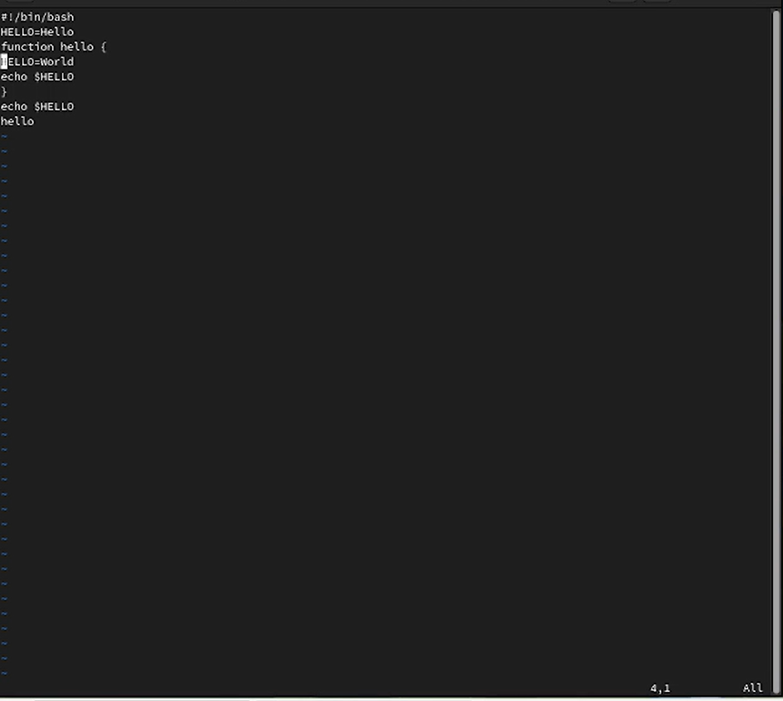

Стираем слово lOCAL

1. Перейдите в режим вставки и наберите следующий текст: local, нажмите Esc для возврата в командный режим. Режим вставки - клавиша i (рис. @fig:013).

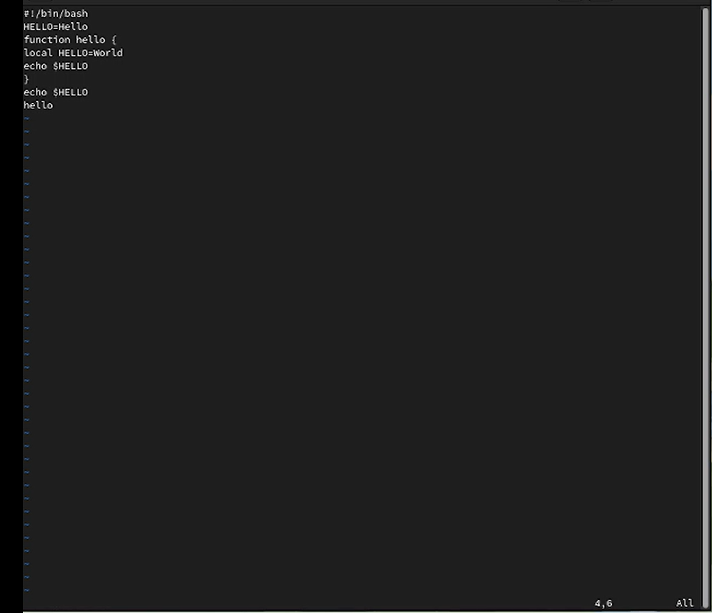

Пишем слово local

1. Установите курсор на последней строке файла. Вставьте после неё строку, содержащую следующий текст: echo $HELLO. Для перехода а последнюю строку нажимаем G. Потом нажимаем o и набираем текст (рис. @fig:014).

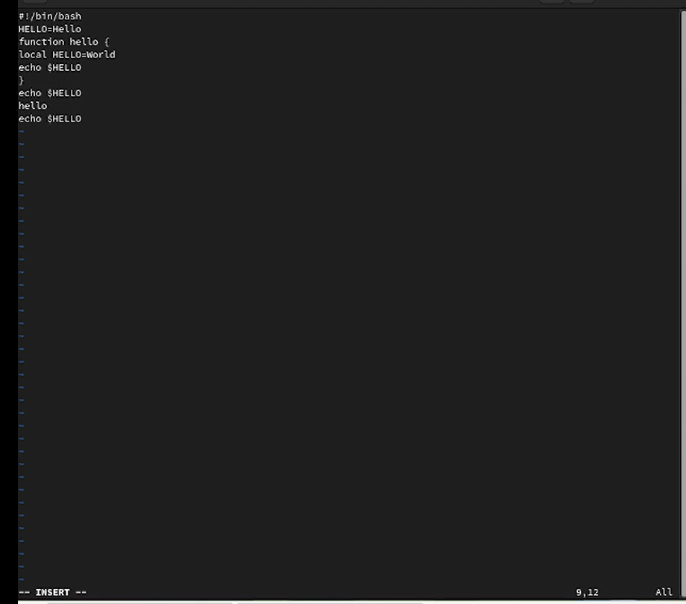

Дописываем текст после последней строки

1. Нажмите Esc для перехода в командный режим (рис. @fig:015).

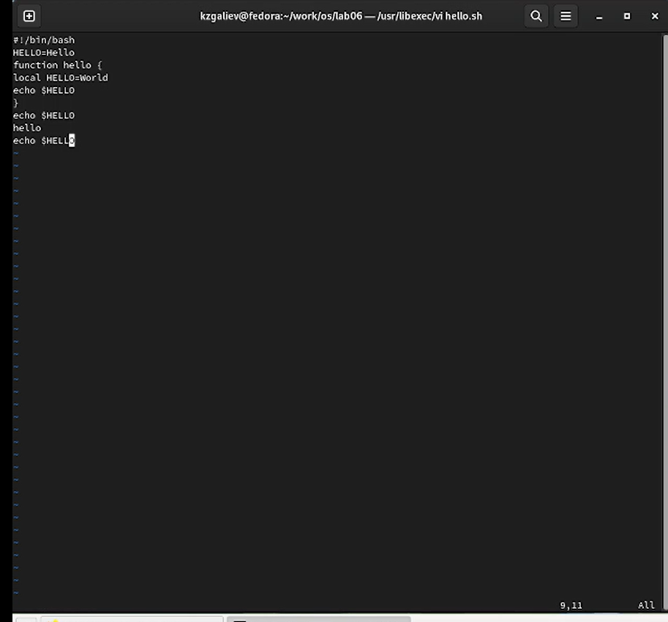

Командный режим

1. Удалите последнюю строку. Для этого нажимаем dd (рис. @fig:016).

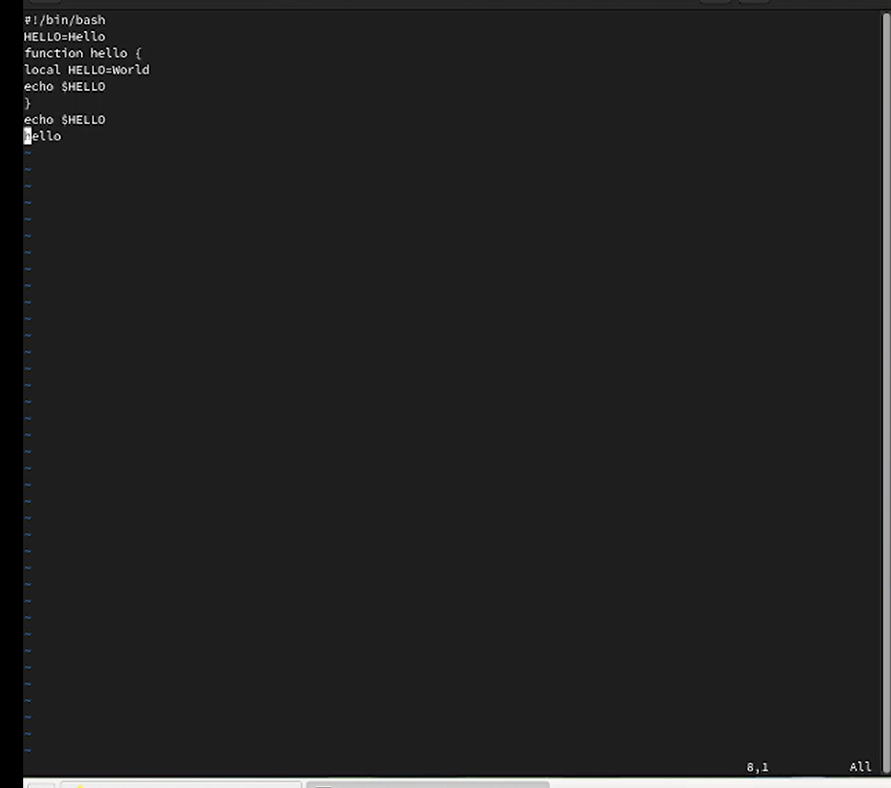

Удаляем последнюю строку

1. Введите команду отмены изменений u для отмены последней команды (рис. @fig:017).

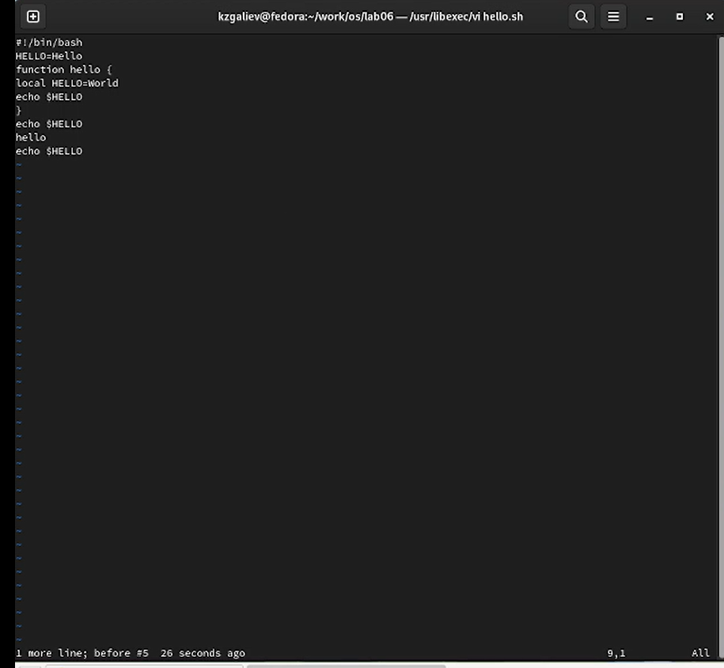

Отменяем последнюю команду

1. Введите символ : для перехода в режим последней строки. Запишите произведённые изменения и выйдите из vi. Для этого нажимаем wq и Enter (рис. @fig:018).

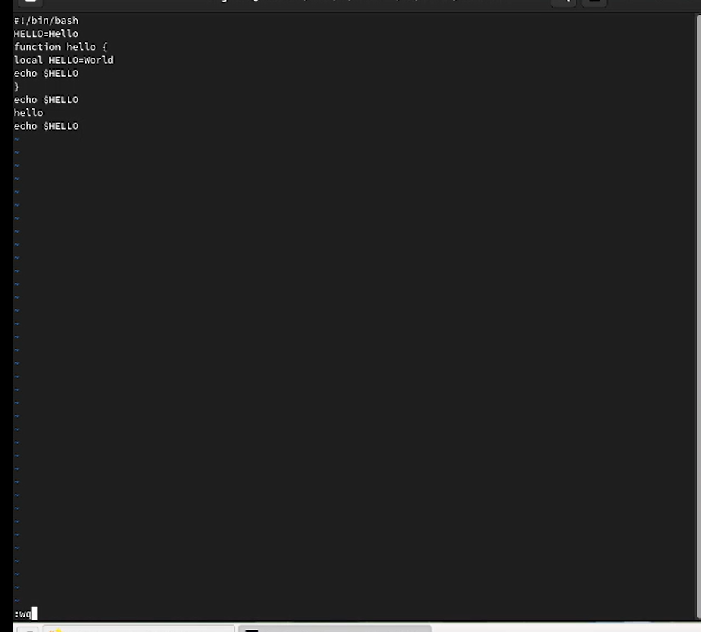

Записываем изменения и выходим из файла

# Выводы

В ходе выполнения абораторной работы я познакомился с операционной системой Linux и получил практические навыки работы с редактором vi, установленным по умолчанию практически во всех дистрибутивах.

# Контрольные вопросы

1. Дайте краткую характеристику режимам работы редактора vi.

Редактор vi имеет три режима работы: – командный режим — предназначен для ввода команд редактирования и навигации по редактируемому файлу; – режим вставки — предназначен для ввода содержания редактируемого файла; – режим последней (или командной) строки — используется для записи изменений в файл и выхода из редактора.

1. Как выйти из редактора, не сохраняя произведённые изменения?

Переход в командный режим осуществляется нажатием клавиши Esc . Для выхода из редактора vi необходимо перейти в режим последней строки: находясь в командном режиме, нажать Shift-; (по сути символ : — двоеточие), затем: – набрать символ q (или q!), если требуется выйти из редактора без сохранения.

1. Назовите и дайте краткую характеристику командам позиционирования.

– 0 (ноль) — переход в начало строки; – $ — переход в конец строки; – G — переход в конец файла; – n G — переход на строку с номером n.

1. Что для редактора vi является словом?

Редактор vi предполагает, что слово - это строка символов, которая может включать в себя буквы, цифры и символы подчеркивания до разделителя. При использовании прописных W и B под разделителями понимаются только пробел, табуляция и возврат каретки. При использовании строчных w и b под разделителями понимаются также любые знаки пунктуации

1. Каким образом из любого места редактируемого файла перейти в начало (конец) файла?

С помощью клавиши gg - перейти в начало файла – G — переход в конец файла;

1. Назовите и дайте краткую характеристику основным группам команд редактирования.

Вставка текста – а — вставить текст после курсора; – А — вставить текст в конец строки; – i — вставить текст перед курсором; – n i — вставить текст n раз; – I — вставить текст в начало строки. Вставка строки – о — вставить строку под курсором; – О — вставить строку над курсором. Удаление текста – x — удалить один символ в буфер; – d w — удалить одно слово в буфер; – d $ — удалить в буфер текст от курсора до конца строки; – d 0 — удалить в буфер текст от начала строки до позиции курсора; – d d — удалить в буфер одну строку; – n d d — удалить в буфер n строк.

1. Необходимо заполнить строку символами $. Каковы ваши действия?

Переходим в командный режим, нажав Esc. Набираем 80i . Попадаем в режим вставки. Потом набираем символ $ и нажимаем клавишу Esc.

1. Как отменить некорректное действие, связанное с процессом редактирования?

– u — отменить последнее изменение; – : e ! — вернуться в командный режим, отменив все изменения, произведённые со времени последней записи.

1. Назовите и дайте характеристику основным группам команд режима последней строки.

Режим последней строки — это специальный режим, в котором редактору даются сложные команды. При вводе этих команд они отображаются в последней строке экрана (отсюда пошло название режима). Команды редактирования в режиме командной строки: Копирование и перемещение текста – : n,m d — удалить строки с n по m; – : i,j m k — переместить строки с i по j, начиная со строки k; – : i,j t k — копировать строки с i по j в строку k; – : i,j w имя-файла — записать строки с i по j в файл с именем имя-файла. Запись в файл и выход из редактора – : w — записать изменённый текст в файл, не выходя из vi; – : w имя-файла — записать изменённый текст в новый файл с именем имяфайла; – : w ! имя-файла — записать изменённый текст в файл с именем имяфайла; – : w q — записать изменения в файл и выйти из vi; – : q — выйти из редактора vi; – : q ! — выйти из редактора без записи; – : e ! — вернуться в командный режим, отменив все изменения, произведённые со времени последней записи.

1. Как определить, не перемещая курсора, позицию, в которой заканчивается строка?

– $ — переход в конец строки;

1. Выполните анализ опций редактора vi (сколько их, как узнать их назначение и т.д.).

Опции редактора vi позволяют настроить рабочую среду. Для задания опций используется команда set (в режиме последней строки): – : set all — вывести полный список опций; – : set nu — вывести номера строк; – : set list — вывести невидимые символы; – : set ic — не учитывать при поиске, является ли символ прописным или строчным. Если вы хотите отказаться от использования опции, то в команде set перед именем опции надо поставить no.

1. Как определить режим работы редактора vi? По умолчанию, работа начинается в командном режиме. В этом режиме можно перемещаться по файлу и выполнять некоторые «редактирующие» операции над текстом. Любое нажатие на клавиши в командном режиме воспринимается как команда. Возврат в командный режим из режима редактирования осуществляется нажатием клавиши . Для входа в режим вставки, который используется для ввода текста, нужно нажать клавишу i. Внизу появится надпись INSERT. Для входа в режим последней строки необходимо нажать клавишу : . Внизу появится двоеточие. Редактор vi имеет встроенный не экранный редактор, именуемый ex, который используется для некоторых операций редактирования, ориентированных на строки; управления файлами (сохранить, выйти, перечитать) и т.п.

# Список литературы